LỄ KẾT NẠP ĐẢNG VIÊN MỚI CỦA CHI BỘ TRƯỜNG THCS VÀ THPT
HẢI ĐÔNG.
Sáng ngày 18/5/2026, Chi bộ trường THCS&THPT Hải Đông đã long trọng tổ chức Lễ kết nạp Đảng viên cho 05 quần chúng ưu tú là học sinh tiêu biểu của nhà trường. Đây là sự kiện có ý nghĩa đặc biệt, thể hiện sự quan tâm của Chi bộ nhà trường và Đảng ủy xã Đông Ngũ trong công tác phát triển Đảng viên trẻ, góp phần bồi dưỡng thế hệ thanh niên có lý tưởng cách mạng, bản lĩnh chính trị và khát vọng cống hiến.
Được vinh dự đứng trong hàng ngũ của Đảng Cộng sản Việt Nam gồm các học sinh ưu tú:
1. Hà Minh Chiến – lớp 12A1
2. Đỗ Toàn Thắng – lớp 12A1
3. Vũ Văn Kiệt – lớp 12A1
4. Đào Minh Chiến – lớp 12A1
5. Tô Sim My – lớp 12A2
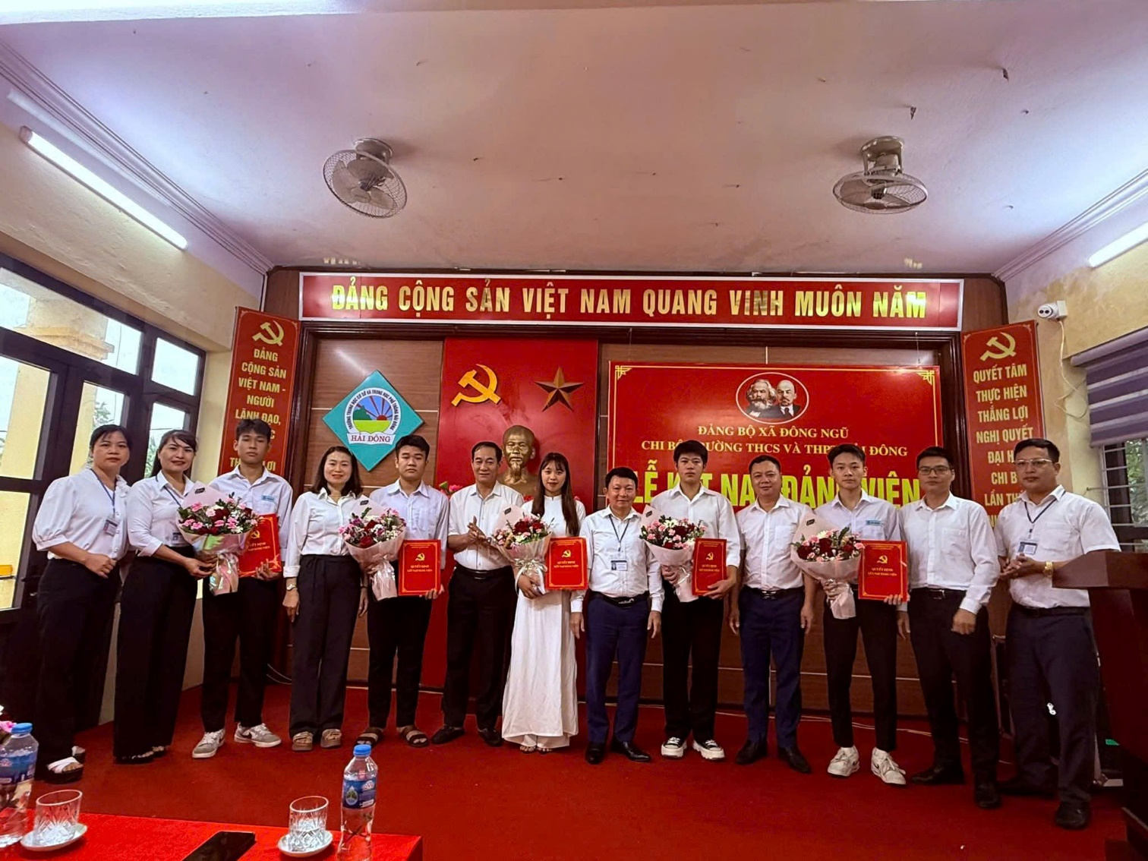
Các đồng chí đại biểu, ban chi ủy chụp ảnh cùng đảng viên mới
Buổi lễ diễn ra trong không khí trang trọng và có sự hiện diện của các đồng chí lãnh đạo, các quý vị đại biểu:
Về phía Đảng ủy xã Đông Ngũ có:
+ Đồng chí Nềnh Quốc Sinh – Phó Bí thư Thường trực Đảng ủy xã Đông Ngũ;
+ Đồng chí Nguyễn Thị Mây – Ủy viên Ban Thường vụ, Trưởng Ban Xây dựng Đảng;
+ Đồng chí Nguyễn Việt Hùng – Ủy viên Ban Thường vụ, Chủ nhiệm Ủy ban Kiểm tra Đảng ủy.
+ Trung tâm cung ứng dịch vụ xã đến dự và đưa tin.
Về phía Chi bộ trường THCS&THPT Hải Đông có đồng chí Nguyễn Trịnh Hiếu – Bí thư Chi bộ cùng toàn thể đảng viên trong Chi bộ và 18 đoàn viên thanh niên tiêu biểu của nhà trường tham dự.
Tại buổi lễ, đồng chí Nềnh Quốc Sinh- Phó Bí thư thường trực Đảng uỷ xã Đông Ngũ đã trao Quyết định kết nạp Đảng cho các quần chúng ưu tú. Dưới cờ Đảng, cờ Tổ quốc và chân dung Chủ tịch Hồ Chí Minh, các đồng chí Đảng viên mới đã tuyên thệ, hứa sẽ tiếp tục rèn luyện phẩm chất đạo đức, phát huy tinh thần tiên phong, gương mẫu của người Đảng viên Đảng Cộng sản Việt Nam.
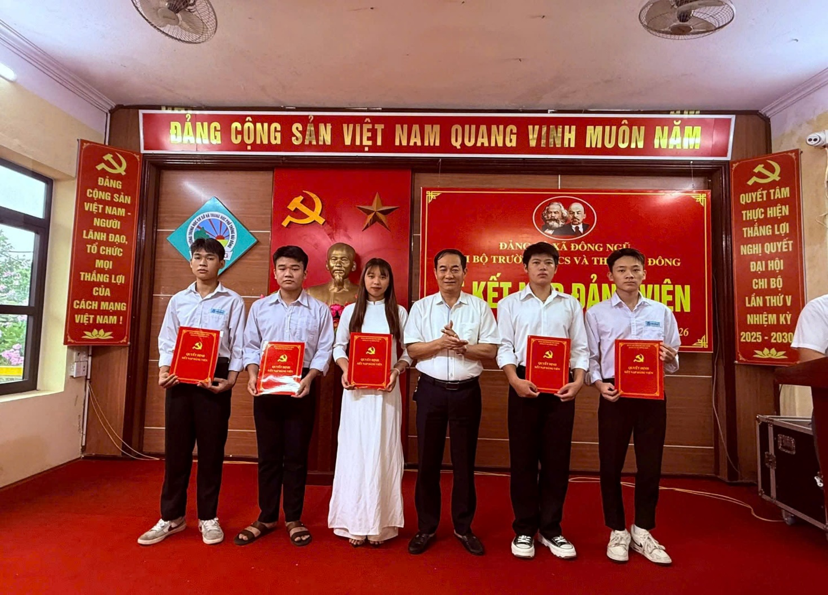
Đồng chí Nềnh Quốc Sinh trao quyết định két nạp Đảng cho các đảng viên mới
Phát biểu tại buổi lễ, đồng chí Nềnh Quốc Sinh – Phó Bí thư Thường trực Đảng ủy xã Đông Ngũ đã ghi nhận, biểu dương những thành tích nổi bật của Chi bộ nhà trường trong công tác giáo dục chính trị tư tưởng và phát triển Đảng viên trẻ. Đồng chí nhấn mạnh việc kết nạp Đảng cho học sinh THPT là niềm vinh dự lớn lao, đồng thời cũng là trách nhiệm để các đồng chí Đảng viên trẻ tiếp tục phấn đấu, học tập, rèn luyện, đóng góp sức trẻ cho quê hương, đất nước!
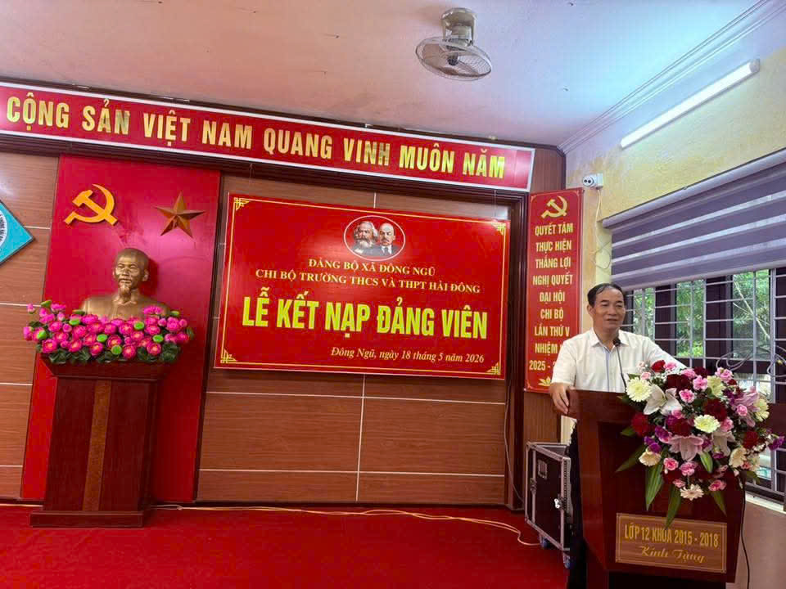
Đồng chí Nềnh Quốc Sinh phát biểu tại lễ kết nạp đảng viên mới

